令和8年度国立三瓶青少年交流の家教育事業 多様な背景を持つ青少年を支援する事業 開催要項
わくわくキャンプin秋さんべ

１ 趣旨
三瓶の豊かな自然環境において、ひとり親家庭の子どもと保護者を対象にした体験的学習の機会を提供することにより、参加者の生活習慣の改善、自己肯定感の醸成、社会的スキルの向上等の「自立」に向けた力の育成を目指す。

２ 主催
独立行政法人国立青少年教育振興機構 国立三瓶青少年交流の家
３ 協力
島根県健康福祉部青少年家庭課
４ 期間
令和8年１０月３１日（土）～ １１月１日（日）＜1泊2日＞
５ 参加対象
ひとり親家庭の親子
６ 募集定員
２０家族５０人程度 ※募集定員を超えたときは、抽選となります。
７ 日程・内容（日程・内容は変更する場合があります。ご了承ください。）
時間 | 10月31日（土） | 時間 | 11月1日（日）
１１:００  １１:３０  １２:１５  １３:１５  １３:２０  １３:３０  １４:３０  １６:３０  １７:３０  １８:３０  １９:３０  ２０:００  ２１:３０ | 受付開始  はじまりの会・レクリエーション  昼食（ビュッフェ）  交流の家発  サヒメル到着  自然観察  すすきの迷路  宝さがし（オリエンテーリング）  交流の家着  夕食（ビュッフェ）／準備  ハロウィンイベント  入浴／自由時間  天体観測（希望者のみ）  雨天時：プラネタリウム  天体観測参加者入浴、就寝準備 | ６:３０  ７:２０  ７:４０  ８:５０  ９:００  １０:３０  １３:３０  １３:４５  １４:００ | 起床  身支度・片付け  クリーンアップタイム  朝食（ビュッフェ）  集合  親子で創作活動  アウトドアクッキング開始  ～ダッチオーブンで作るパンとシチュー～  アウトドアクッキング終了  おわりの会  退所
※交流の家～大田市駅間のバス送迎を行います。利用を希望するときは、チラシ裏面の参加申込書の「送迎バス利用について」の欄に記入してください。
※10月31日(土)にハロウィンイベントを行います。ご家庭にある変装グッズをお持ちください。
※サヒメルの天体観測は各回45分間です。ご予約はサヒメルのホームページでご希望の日時の観察会をクリックし、予約フォームからご予約ください。予約は開催日の前月1日の午前9:30から可能です。
https://www.nature-sanbe.jp/sahimel/astronomy/celestial.html

８ 参加経費
無料（要予約・有料）

※天体観測の料金： 大人350円／小中高校生100円
天体観測に参加するときは、各自サヒメルに予約の上、直接お支払いください。

９ 携行品
野外活動に適した服装（長袖、長ズボン、帽子、タオル、軍手）、水筒、着替え、寝間着、洗面用具
（シャンプー・せっけん・歯ブラシ等）、バスタオル、健康保険証、カッパなどの雨具、その他必要と思われる物等 ※携行品の詳細については、参加決定通知書でお知らせします。

10 申込み締切り
令和8年１０月１１日（日）１7時まで


11 申込み先・申込み方法
交流の家ホームページの「Web申込みフォーム」から申し込みください。また
Web申込みが難しいときは、チラシ裏面の「申込書」に必要事項を記入の上、FAX、
メールや郵送で送付ください。
申込みフォーム
二次元コード

１２ その他
（１）食物アレルギー、アナフィラキシー等、配慮が必要なときは、事前にお申し出ください。

（２） 個人情報は、「独立行政法人国立青少年教育振興機構が保有する個人情報の適切な管理に関する規程」等に基づき適切に管理し、この事業に関する事務のみに使用し、法令等に定める場合を除いて第三者に開示することはありません。本事業で職員等が撮影した写真や映像、制作物、感想文等の著作物については、当機構の広報等に使用する目的で、報告書や刊行物、インターネット（ソーシャルメディアサービスを含む。）等に掲載することがあります。また、新聞社、雑誌社等が発行する刊行物に記事・写真を掲載することもあります。なお、当機構がインターネット上に公開した肖像及び著作物について、本人や保護者から削除依頼を受けた場合は速やかに削除します。ただし、印刷物等については対応できかねるのでご了承ください。

（３）申込み後、やむを得ずキャンセルするときは、速やかに上記問い合わせ先まで連絡ください。

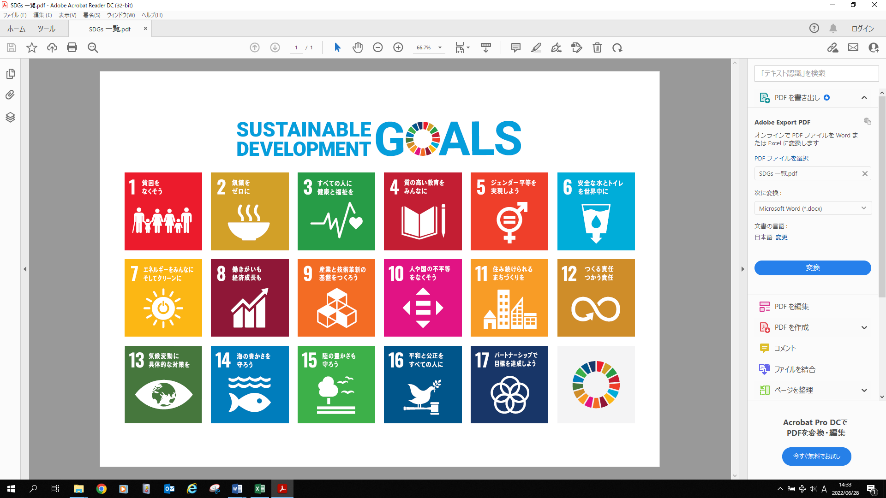

＜申込み・問い合わせ先＞
〒694－0002 島根県大田市山口町山口1638－12
TEL（0854）86－0319 FAX（0854）86－0458
E-Mail：sanbe-suishin@niye.go.jp
独立行政法人国立青少年教育振興機構
国立三瓶青少年交流の家
担当 浪崎 志乃 、竹田 幸
